2月21日今日动态
出勤：本班今日出勤人数28人。今日1人请假。
1.晨间来园
朱琪玥早上把水杯挂在脖子上，然后双手插在口袋里慢慢向教室走去，看到老师她轻声和老师打招呼。
张漪乐今天是第一个来到幼儿园的，她蹦蹦跳跳地往教室走去，看到老师后她的脸上露出了微笑，她说：“早上好啊，老师。”
赵希羽走到教室门口大声地和老师打招呼说老师早上好，老师和她打招呼以后，她自己想把水杯放下来，但是她的杯子的带子一直挂在头发上，她看着老师，然后眨眨眼睛。老师主动帮她把水杯拿下来，她说：“谢谢。”
罗景宸一边跑一边和老师打招呼：“老师早上好。”然后到了教室门口很熟练地把水杯拿下来，绕好水杯带放在水杯架的第一层。
2.区域活动
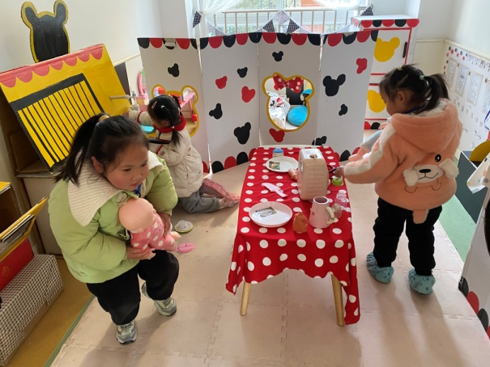  希希拿了一盘菜倒进水池里洗菜；妞妞和舒舒各自抱着一个娃娃，准备给娃娃喂食物。 | 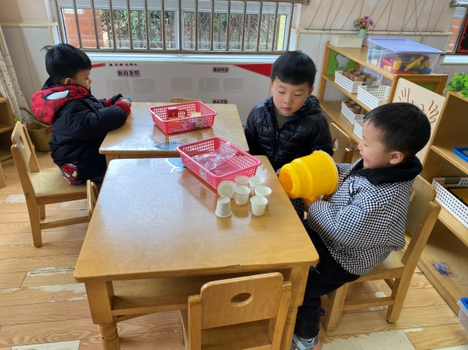  大豆豆拿了一把钥匙分别去试着开一开锁，看看能不能打开；朋朋、多多将纸杯摆在桌面，拉动空气炮试着将纸杯吹倒。
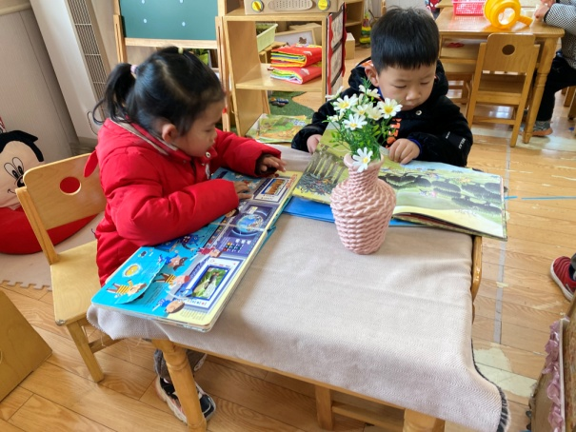  可心、嘟嘟在看绘本，可心将小天窗一个个打开，分别看看里面是什么垃圾，嘟嘟看绘本里都有哪些小动物。 | 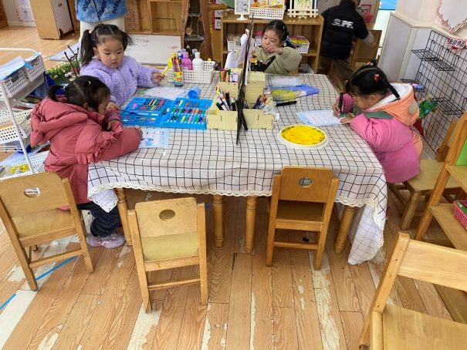  果果、琪琪、音音、66分别拿了一张纸，用水彩笔沿着虚线画一画图形，并给这些图案涂上颜色。
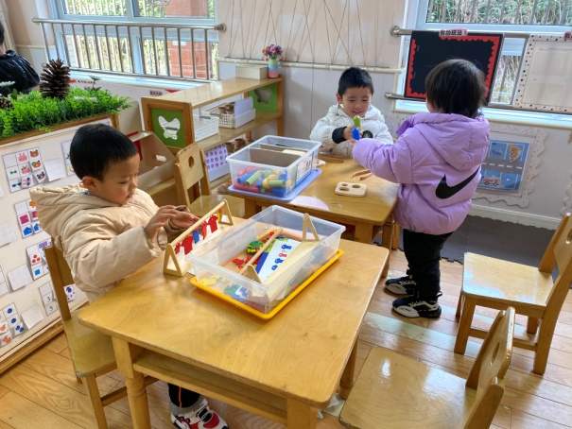
棒棒根据操作卡将相应的衣服按照规律挂在衣架上；小小和安安拿着小虫子比比高矮和大小。

3.集体活动
科学：鸡宝宝一家
这是一节知识分享类的科学活动。鸡是人类饲养最普遍的家禽。家鸡种类较多，且又公母之分，大小形色都不相同，如：公鸡有鸡冠、羽毛颜色艳丽。公鸡能报晓。母鸡鸡冠较小，颜色多为黄色、褐色等。母鸡会下蛋。它们的叫声也不同，比较容易区分和辨别。本次活动主要通过引导孩子通过对比观察更明确地了解小鸡一家的特征。
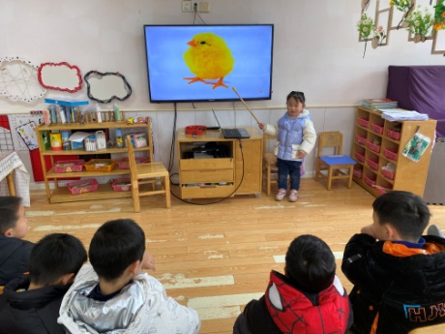  小鸡的嘴巴尖尖的，身上毛茸茸的，有4根脚趾，是橘黄色。 | 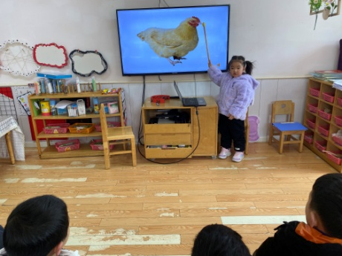  母鸡的嘴巴尖尖的，有红冠子，身体像梯形，毛是黄色的。
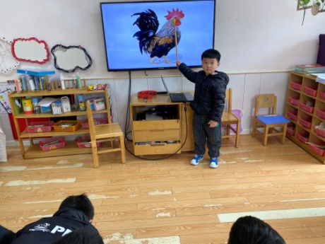  公鸡嘴巴又大又尖，红冠子也很大，还有大尾巴，是彩色的。 | 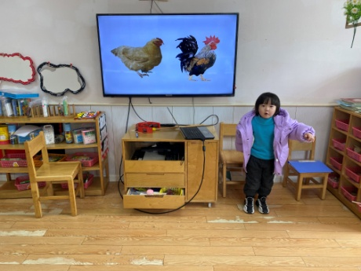  公鸡是“喔喔喔”这样叫的，母鸡是“咯咯咯”。

4.生活观察：
观察时间：2023.2.21
观察对象：小三班今日来园幼儿
观察者：邹洁、耿佳、丁丹娜
观察目的：具有良好的生活习惯与生活能力（指向能力）
观察内容：
①坚持午睡
②主动饮用白开水
③游戏后整理好玩具
④按时进餐（点心、午餐）
观察背景：
纵观幼儿在园一日生活中的各种小事 ，已经进行了一段时间的“具有良好的生活习惯与生活能力”观察记录。旨在让幼儿保持有规律的生活，养成良好的作息、饮食、卫生习惯。如：早睡早起、每天午睡、按时进餐、吃好午餐等。
（备注：家园共同合作，才是最高效的方式呀！）
儿童 | 坚持午睡 | 水杯喝完 | 整理好玩具 | 用好点心、吃完午餐
张一嘉 | ★ | ★ | ★ | ★
贺健宸 | 未睡 | ★ | ★ | ★
秦苏安 | ★ | ★ | ★ | ★
高羽安 | ★ | ★ | ★ | ★
徐佳禾 | ★ | ★ | 收拾略慢 | ★
肖尧 | ★ | ★ | ★ | ★
杨梦露 | ★ | ★ | ★ | ★
王凝音 | ★ | ★ | ★ | ★
李子木 | ★ | ★ | ★ | ★
焦云舒 | 未睡 | ★ | 部分玩具未收 | ★
李兴琪 | ★ | ★ | ★ | ★
陈艺萱 | ★ | ★ | ★ | ★
杨佳伊 | ★ | ★ | ★ | ★
朱琪玥 | ★ | 未喝完 | ★ | 进餐略慢
赵希羽 | ★ | ★ | 部分玩具未收 | ★
陈竞泽 | ★ | 未喝完 | ★ | ★
徐亿涵 | 入睡晚 | ★ | ★ | 进餐略慢
邵崔钰 | ★ | ★ | ★ | 未吃完
左轶萱 | ★ | 未喝完 | 部分玩具未收 | ★
张漪乐 | ★ | ★ | ★ | ★
王紫妍 | ★ | ★ | ★ | ★
夏天一 | ★ | ★ | ★ | 进餐略慢
罗景宸 | ★ | ★ | ★ | ★
郭煜霖 | ★ | ★ | ★ | ★
郭颜睿 | ★ | 未喝完 | ★ | ★
李梓朋 | 入睡时间短 | ★ | ★ | 未吃完
李伊一 | ★ | ★ | ★ | ★
赵毓宁 | ★ | ★ | ★ | ★
吕若夷 | 请假
5.温馨提示
1.春寒料峭，气温变化大，幼儿容易受凉感冒，甚至诱发哮喘。建议给幼儿灵活增减衣物，热水泡脚冷水洗脸，增加户外运动，以提高免疫力，预防感冒。
2.春季是传染病流行季节，请各位家长为幼儿每日来园前做好健康监测，若出现发热、干咳、乏力、咽痛等不适症状时及时告知，坚决不带病入园。另，建议幼儿来离园时戴好口罩，做好自我防护。谢谢大家的配合～

